1.Когда шар перестает давить на дно сосуда, на него действуют две силы, уравновешивающие друг друга: сила тяжести **F** и архимедова сила **FA**.  
 По закону Архимеда

**FA = ρ1gV1**,

**V1** − объем погруженной в жидкость части шара, **ρ1** − плотность воды.  
Сила тяжести

**F = ρ2gV2**,

где **V2** − объем всего шара, **ρ2** − его плотность.  
Учитывая, что, по условию,

**FA = F**

и

**ρ2/ρ1 = 0,5**,

находим, что

**V1 = 0,5V2**.

Это означает, что шар погружен в воду наполовину.  
 Другими словами, высота столба жидкости в сосуде **h = r**. После этого объем воды **V**, налитой в сосуд, определяется чисто геометрически: из объема цилиндра радиусом **R** и высоты **h** вычитается объем полушария радиусом **r**:

**V = πR2h − (1/2) × (4πr3/3)**,

где **h = r**.  
Окончательно получим

**V = πr(R − 2r2/3) = 1,3 × 10−3 м3**.

2. В системе отсчета, связанной с Землей, движение камня является равноускоренным. Его координата У меняется со временем в соответствии с формулой у(t) = Vot – (gt2/2). Приравнивая координату У заданной высоте h, получим уравнение h = Vot – (gt2/2) или gt2 – 2Vo + 2h = 0. Решения этого уравнения определяют два значения времени t1 и t2, при которых камень достигал высоты h. Разность этих времен

∆t = ( 2 √(Vo2 – 2gh)/ g. Из последнего соотношения найдем начальную скорость камня : ʋo = √( g∆t/2)2 + 2 gh).

3.

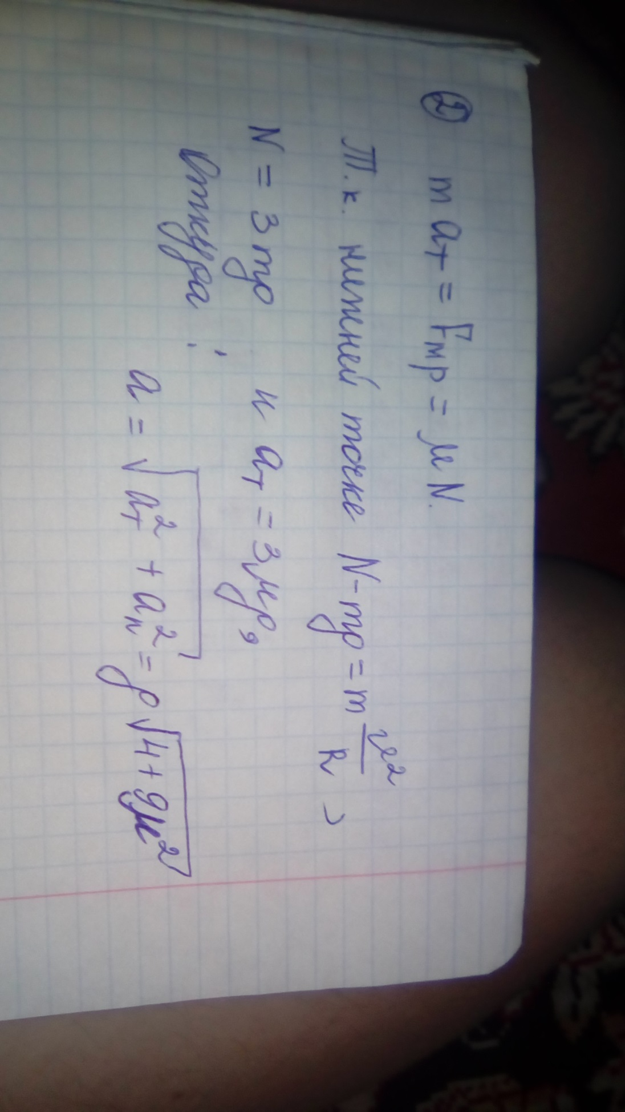

4. В соответствии с законом Паскаля в первом случае давление во всех точках на глубине Н одинаковое:

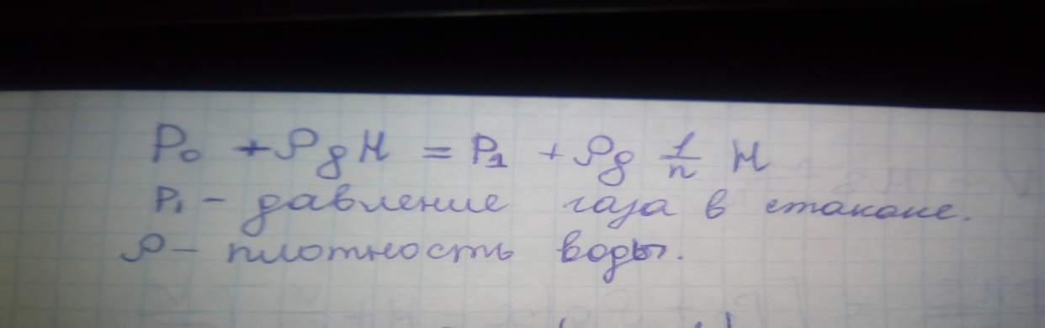

Следовательно : 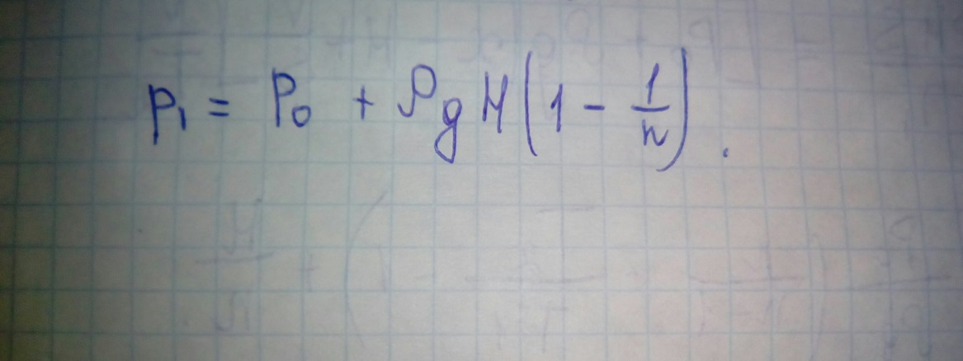

В первом случае на стаканах, который находится в равновесии, действует сила атмосферного давления, сила тяжести, сила давления со стороны газа в стакане, т.е.: 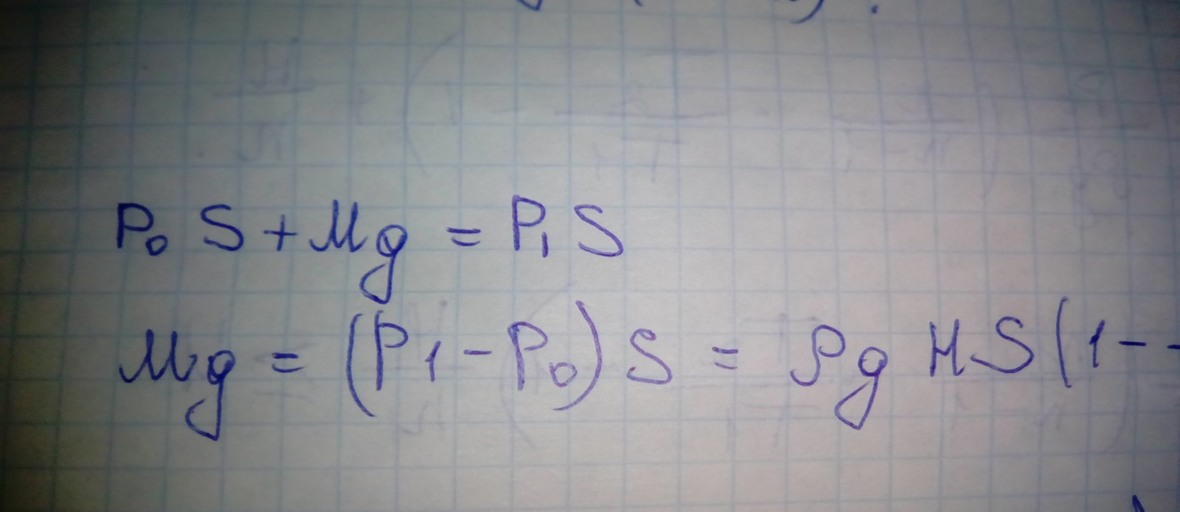

Считаем, что плотность стекла настолько превосходит плотность воды, что выталкивающей силой, действующей на объем, занятый стеклом, можно пренебречь по сравнению с силой давления воздуха.

Стакан, погруженный на глубине Х, не всплывает, если окажется, что сила давления воздуха на дно стакана снизу не превосходит суммы силы явления воды на дно сверху и силы тяжести стакана, т.е.

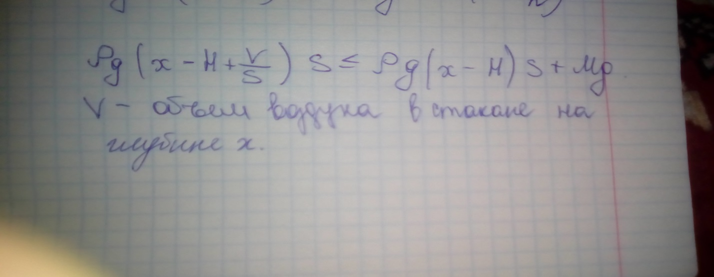

Из 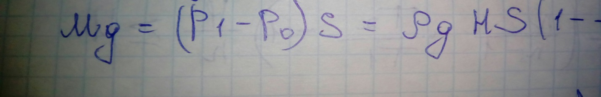

И 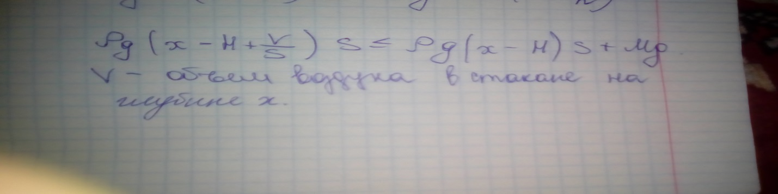

Находим, что 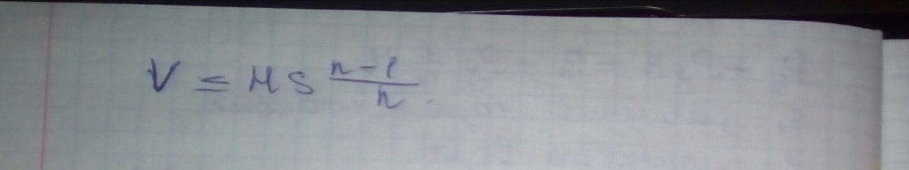

На основе объединенного газового закона

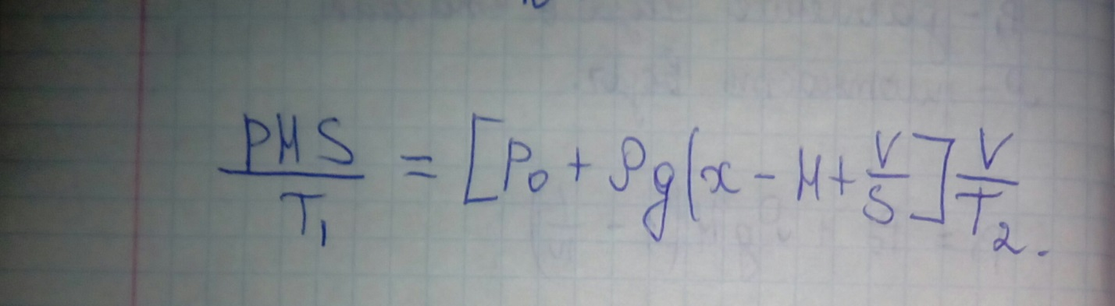

Исключая из соотношений и объем, приходим к выражению

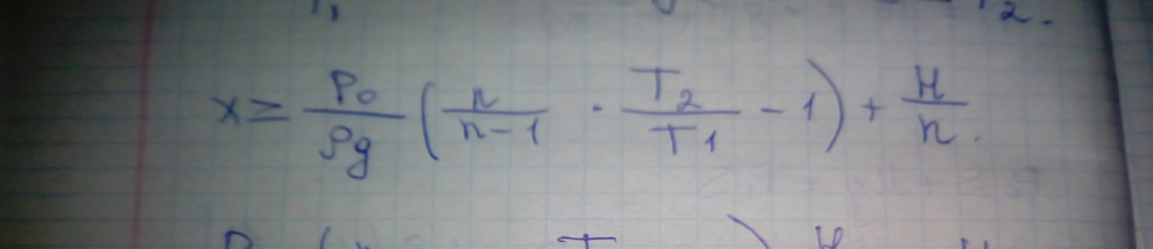

Следует заметить, что решение задачи имеет смысл, если выполняется неравенство

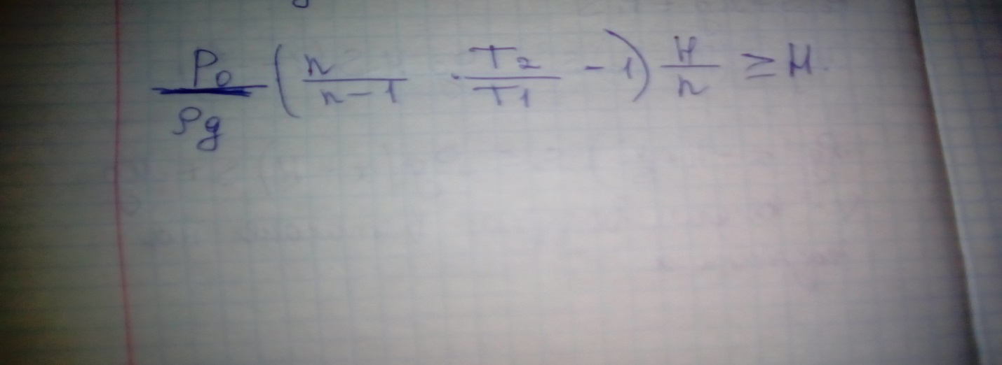

В противном случае стакан утонет и сам.

5. Изменение  натяжения нити равно по модулю реактивной силе, возникающей при вытекании газа из шарика (изменением выталкивающей силы и веса шарика в начальный момент, пока изменение объема шарика мало, можно пренебречь). За время Δ*t* вытекает объем газа , его масса http://www.alsak.ru/images/stories/magazine/kvant/1979/aslamaz-79-10/image044.gif. Следовательно, расход газа   и реактивная сила

http://www.alsak.ru/images/stories/magazine/kvant/1979/aslamaz-79-10/image046.gif

6.

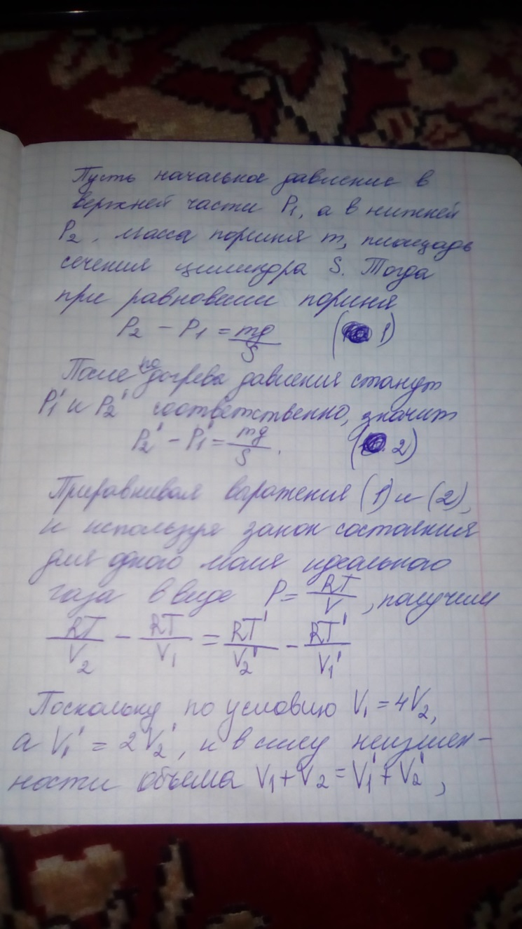

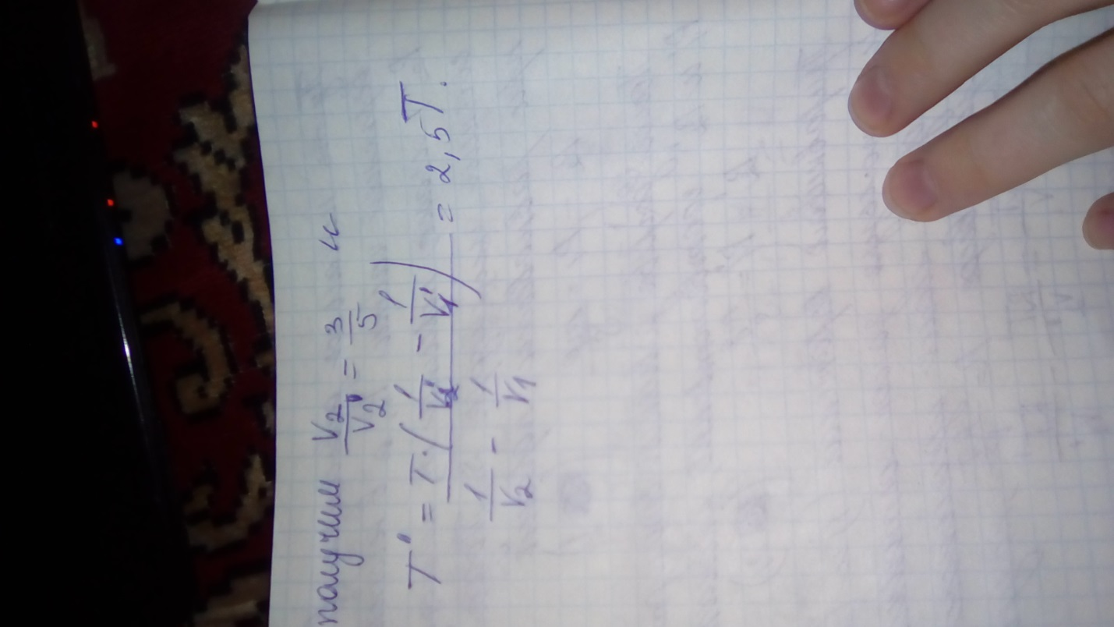

7.

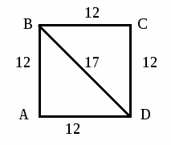Длина проволоки равна сумме учетверенной длины стороны квадрата и длины диагонали: 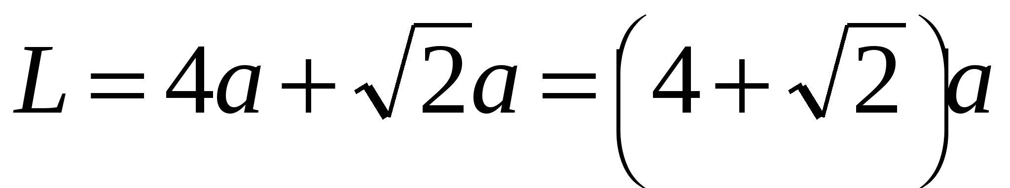, следовательно, сопротивление одной стороны квадрата равно 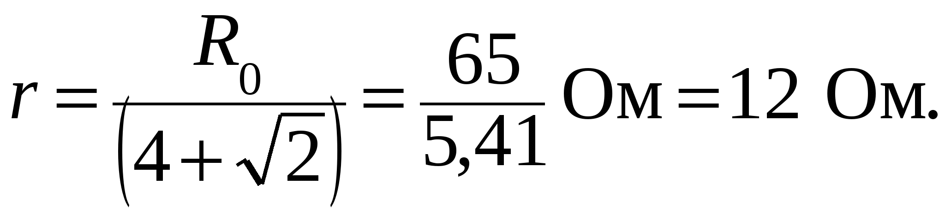 а сопротивление диагонали равно 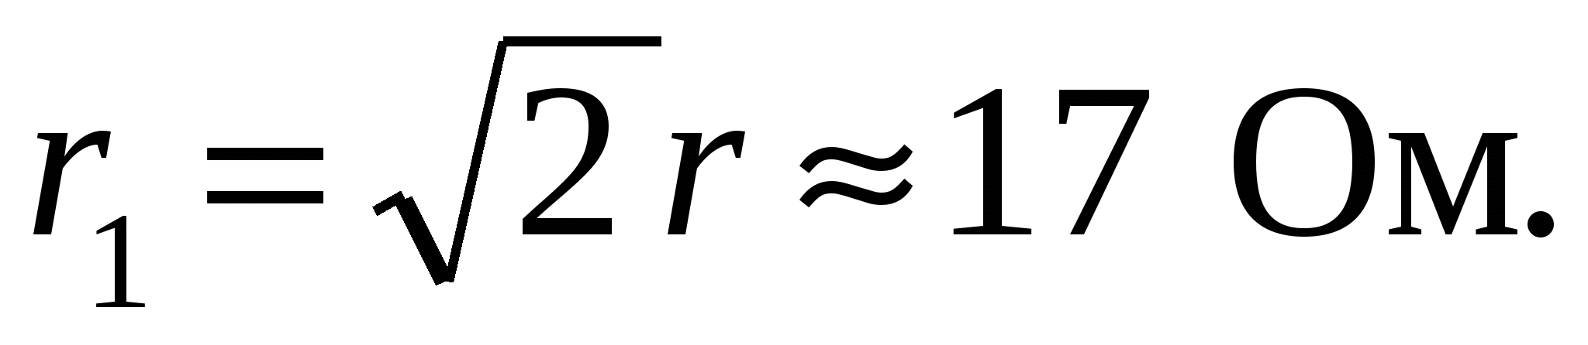  
  
Сопротивление между вершинами ВD определим по формуле сопротивления при параллельном соединении трех резисторов:  
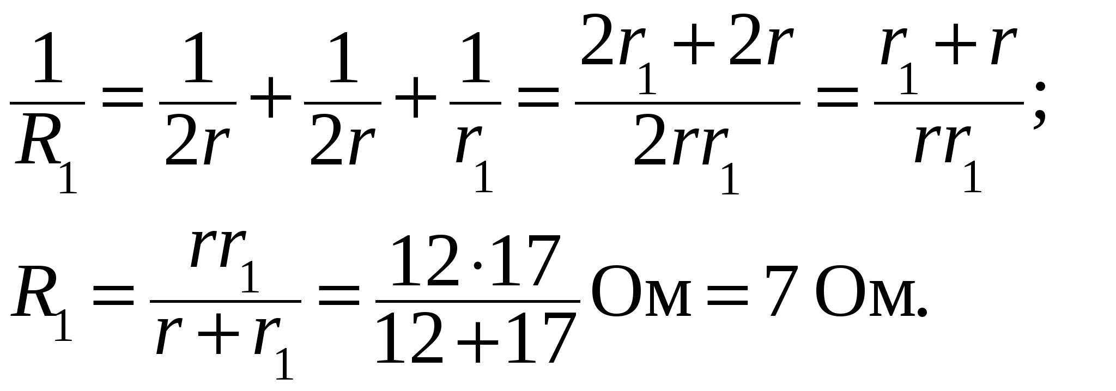  
  
Сопротивление между двумя соседними вершинами квадрата (например, АВ) как сопротивление параллельного соединения двух ветвей: первая ветвь – это сторона квадрата АВ, вторая – последовательное соединение стороны квадрата АD с параллельным соединением диагонали BD и двух сторон ВСD.  
  
Сопротивление первой ветви 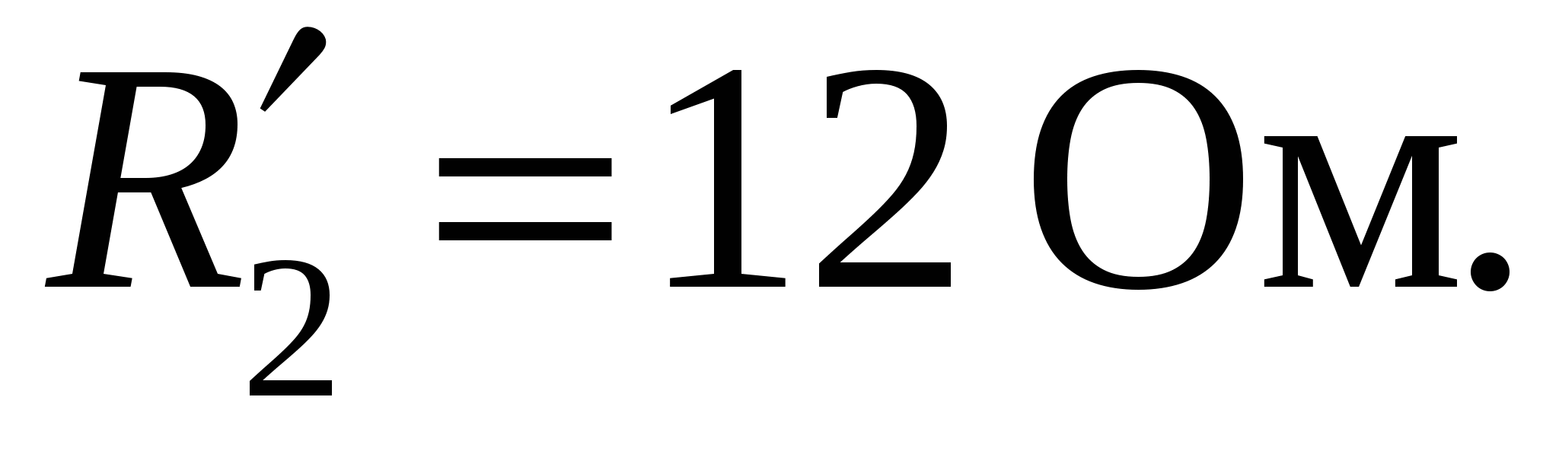   
  
Сопротивление второй ветви   
  
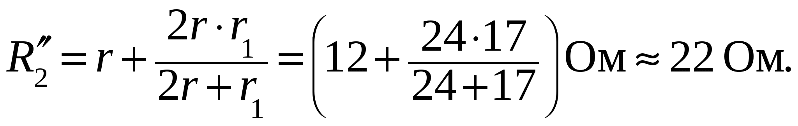  
  
Сопротивление между соседними вершинами  
  
